ใบความรู้ที่ 2.3
คำชี้แจง ให้นักเรียนศึกษาใบความรู้ที่ 2.3ให้เข้าใจ ถ้าไม่เข้าใจให้สอบถามเพื่อนหรือครูผู้สอน พร้อมทั้งแสดงวิธีทำเป็นบางข้อ
2.3 พื้นที่ใต้เส้นโค้งปกติ
ถ้ากำหนดเส้นโค้งปกติของข้อมูลชุดหนึ่ง จากสมบัติของเส้นโค้งปกติจะได้ว่า พื้นที่ใต้เส้นโค้งปกติ
ทั้งหมดจะมีค่าเท่ากับ 1 ในทางสถิติเรามีวิธีการหาพื้นที่ใต้เส้นโค้งปกติโดยหาพื้นที่ใต้เส้นโค้งปกติของข้อมูลที่มีค่าเฉลี่ยเลขคณิตเท่ากับ 0 และส่วนเบี่ยงเบนมาตรฐานเท่ากับ 1 ซึ่งเรียกว่า เส้นโค้งปกติมาตรฐาน(standar normal curve ) ดังนั้นถ้ากำหนดข้อมูลที่มีการแจกแจงปกติและต้องการหาพื้นที่ใต้โค้งปกติระหว่าง $X_{1}{\text{และX}}_{2}$เรามีวิธีการหาพื้นที่ดังนี้
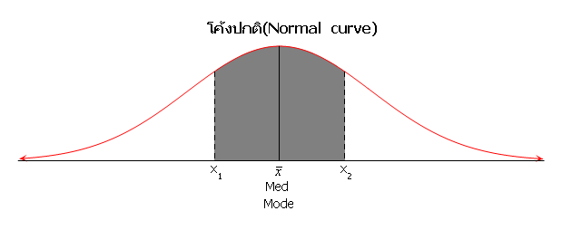
- เปลี่ยนค่า $X_{1}{\text{และX}}_{2}$ ให้เป็นค่ามาตรฐาน $Z_{1}{\text{และZ}}_{2}$
- นำค่า $Z_{1}{\text{และZ}}_{2}$ ที่หาได้ไปหาพิ้นที่ใต้เส้นโค้งปกติจากตารางหาพื้นที่
- พื้นที่ใต้เส้นโค้งระหว่าง$X_{1}{\text{และX}}_{2}$ เท่ากับพื้นที่ใต้เส้นโค้งปกติระหว่าง $Z_{1}{\text{และZ}}_{2}$

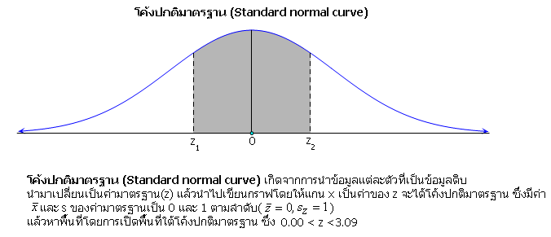

ตัวอย่างที่ 1 จงหาพื้นที่ใต้เส้นโค้งปกติมาตรฐานระหว่าง Z= 0 และ Z = 1.52
วิธีทำ จากตารางการหาพื้นที่

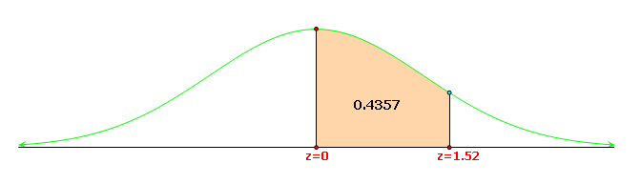
จะได้ว่า พื้นที่ใต้เส้นโค้งปกติระหว่าง Z= 0 และ Z = 1.52 เท่ากับ 0.4357
ตัวอย่างที่ 2 จงหาพื้นที่ใต้เส้นโค้งปกติมาตรฐาน ที่อยู่ระหว่าง Z = -2.1 และ Z = 0
วิธีทำ พื้นที่ใต้เส้นโค้งปกติระหว่าง Z = -2.1 และ Z = 0 จะเท่ากับพื้นที่ปกติระหว่าง
Z = 0 และ Z = 2.1
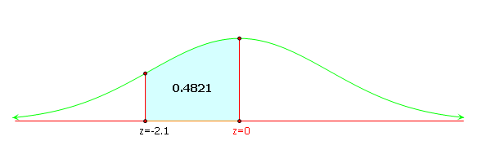
จากตารางการหาพื้นที่ จะได้ว่า พื้นที่ใต้เส้นโค้งปกติระหว่าง Z=-2.1 และ Z= 0 เท่ากับ 0.4821
ตัวอย่างที่ 3 จงหาพื้นที่ใต้เส้นโค้งปกติมาตรฐาน ทางขวามือของ Z = 1.52
วิธีทำ เพราะว่าพื้นที่ใต้เส้นโค้งปกติทางขวามือของ Z = 0 เท่ากับ 0.5
พื้นที่ใต้เส้นโค้งปกติระหว่าง Z = 0 และ Z = 1.52 เท่ากับ 0.4357
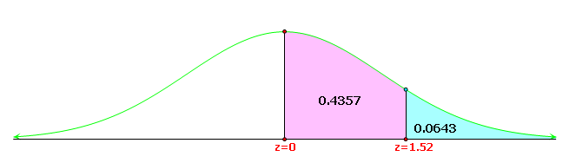
ดังนั้น พื้นที่ใต้เส้นโค้งปกติทางขวามือของ Z = 1.52 เท่ากับ 0.5 – 0.4357 = 0.0643

ตัวอย่างที่ 4 จงหาพื้นที่ใต้เส้นโค้งปกติมาตรฐาน ทางซ้ายมือของ Z = 1.52
วิธีทำ

พื้นที่ใต้เส้นโค้งปกติทางซ้ายมือของ Z = 1.52 คือพื้นที่ส่วนที่แลเงาซึงเท่ากับ 0.5+0.4357=0.9357
ตัวอย่างที่ 5 จงหาพื้นที่ใต้เส้นโค้งปกติมาตรฐาน ทางซ้ายมือของ Z = -1.35
วิธีทำ

พื้นที่ใต้เส้นโค้งปกติมาตรฐาน ทางซ้ายมือของ Z = -1.35เท่ากับ 0.5 – 0.4415 = 0.0885
ตัวอย่างที่ 6 จงหาพื้นที่ใต้เส้นโค้งปกติมาตรฐานระหว่าง Z = -1.5 และ Z = 2.1
วิธีทำ

พื้นที่ใต้เส้นโค้งปกติระหว่าง Z = -1.5 และ Z = 2.1 เท่ากับพื้นที่บริเวณที่แลเงาทั้งหมดซึ่งเท่ากับ
(พื้นที่ระหว่าง Z= -1.5 และ Z= 0 )+(พื้นที่ระหว่าง Z = 0 และ Z = 2.1)
เท่ากับ 0.4332+0.4821 = 0.9153

ตัวอย่างที่ 7 จงหาพื้นที่ใต้เส้นโค้งปกติมาตรฐานระหว่าง Z = 0.7 และ Z = 2.1
วิธีทำ
พื้นที่ใต้เส้นโค้งปกติมาตรฐานระหว่าง Z = 0.7 และ Z = 2.1เท่ากับ
(พื้นที่ระหว่าง Z = 0 และ Z = 2.1 )- (พื้นที่ระหว่าง Z = 0 และ Z = 0.7 ) = 0.4821-0.2580= 0.2241
ตัวอย่างที่ 8 จงหาพื้นที่ใต้เส้นโค้งปกติมาตรฐานระหว่าง Z = -1 และ Z = -0.17
วิธีทำ
พื้นที่ใต้เส้นโค้งปกติมาตรฐานระหว่าง Z = -1 และ Z = -0.17 เท่ากับ
(พื้นที่ระหว่าง Z = 0 และ Z = 1)- (พื้นที่ระหว่าง Z = 0 และ Z = 0.17 ) = 0.3413-0.0675 = 0.2738

ตัวอย่างที่ 9 จงหาพื้นที่ใต้เส้นโค้งปกติมาตรฐานทางซ้ายมือของ Z = -1.44 หรือ ทางขวามือของ Z = 2.05
วิธีทำ
พื้นที่ใต้เส้นโค้งปกติทางซ้ายมือของ Z = -1.44 หรือ ทางขวามือของ Z = 2.05 เท่ากับ
(0.5- พื้นที่ระหว่าง Z = -1.44 และ Z = 0)+(0.5- พื้นที่ระหว่าง Z = 0 และ Z = 2.05)
= (0.5- 0.4251)+(0.5- 0.4798) = 0.0749+0.0202 = 0.0951

ตัวอย่างที่ 10 จงหาพื้นที่ใต้เส้นโค้งปกติมาตรฐาน
(ก) ระหว่าง Z = -1 และ Z = 1
(ข) ระหว่าง Z = -2 และ Z = 2
(ค) ระหว่าง Z = -3 และ Z = 3
วิธีทำ เนื่องจากเส้นโค้งปกติ สมมาตรกันตามแนวแกนตั้งดังนั้น
- พื้นที่ใต้เส้นโค้งปกติระหว่าง Z = -1 และ Z = 1 เท่ากับ
2(พื้นที่ระหว่าง Z = 0 และ Z = 1 ) = 2(0.3413) = 0.6826
- พื้นที่ใต้เส้นโค้งปกติระหว่าง Z = -2 และ Z = 2 เท่ากับ
2(พื้นที่ระหว่าง Z = 0 และ Z = 2 ) = 2(0.4772) = 0.9544
- พื้นที่ใต้เส้นโค้งปกติระหว่าง Z = -3 และ Z = 3 เท่ากับ
2(พื้นที่ระหว่าง Z = 0 และ Z = 3 ) = 2(0.4987) = 0.9974

หมายเหตุ เพราะว่า $X=\text{SZ}+\bar{X}$ ( S = S.D.) ดังนั้น

$\bar{X}±S$ เมื่อ $X=±1$
X = $\bar{X}±2S$ เมื่อ $X=±2$

$\bar{X}±3S$ เมื่อ $X=±3$

ดังนั้นจากผลของตัวอย่างที่ 10 ทำให้เราทราบพื้นที่ใต้เส้นโค้งปกติ ต่อไปนี้

ตัวอย่างที่ 11 จงหาพื้นที่ใต้เส้นโค้งปกติของข้อมูลที่มี $\bar{X}=5$ และ S.D. = 2 ซึ่งอยู่ทางซ้ายมือของ X = 4
วิธีทำ วาดเส้นโค้งปกติของข้อมูลที่มี $\bar{X}=5$ และ S.D. = 2 บริเวณที่ต้องการหาพื้นที่ คือบริเวณ
ที่แรเงา

เปลี่ยนค่า X = 4 ให้เป็นค่ามาตรฐาน จะได้ $Z=\frac{X−\bar{X}}{S\text{.}D\text{.}}=\frac{4−5}{2}=−0\text{.}5$
ดังนั้นพื้นที่ที่ต้องการ = 0.5 – (พื้นที่ระหว่าง Z = -0.5 และ 0 )
= 0.5 – 0.1915 = 0.3085

ตัวอย่างที่ 12 จงหาพื้นที่ใต้เส้นโค้งปกติของข้อมูลที่มี $\bar{X}=5$ และ S.D. = 2 ซึ่งอยู่ระหว่าง
$X_{1}=3$ และ $X_{2}=6$
วิธีทำ เปลี่ยนค่า $X_{1}$ และ $X_{2}$ เป็นค่ามาตรฐาน $Z_{1}$ และ $Z_{2}$ ตามลำดับดังนี้
$Z_{1}=\frac{3−5}{2}=−1$ และ $Z_{1}=\frac{6−5}{2}=0\text{.}5$

พื้นที่ใต้เส้นโค้งปกติระหว่าง $X_{1}=3$ และ $X_{2}=6$ มีค่าเท่ากับพื้นที่ใต้เส้นโค้งปกติมาตรฐานระหว่าง Z = -1 และ Z = 0.5
ซึ่งเท่ากับ ( พื้นที่ระหว่าง 0 ละ 1 ) + (พื้นที่ระหว่าง 0 และ 0.5 ) = 0.3413+0.1915 = 0.5328

ตัวอย่างที่ 13 จงหาพื้นที่ใต้เส้นโค้งปกติของข้อมูลที่มี $\bar{X}=1$ และ S.D. = 1.5 ซึ่งอยู่ทางขวามือของ X= 4
วิธีทำ

ตัวอย่างที่ 14 จงหาค่ามาตรฐาน Z ที่ทำให้พื้นที่ใต้เส้นโค้งปกติมาตรฐานระหว่าง 0 และ Z
มีค่าเท่ากับ 0.3770
วิธีทำ เนื่องจากเส้นโค้งปกติสมมาตรกันตามแนวแกนตั้งดังนั้นค่า Z ที่ทำให้พื้นที่ระหว่าง 0 และZ
มีค่าเท่ากับ 0.3770 จึงมีได้ 2 ค่า คือ Z > 0 และ Z < 0
จากตารางการหาพื้นที่ จะพบว่าพื้นที่ 0.3770 ตรงกับค่า Z = -1.16 หรือ Z = 1.16
เพราะฉะนั้น Z มีค่าเท่ากับ -1.16 หรือ 1.16
ตัวอย่างที่ 15 จงหาค่ามาตรฐาน Z ซึ่งทำให้พื้นที่ใต้เส้นโค้งปกติมาตรฐานทางซ้ายมือของ Z
เท่ากับ 0.8621
วิธีทำ
พื้นที่ระหว่าง 0 และ Z = 0.8621 – 0.5 = 0.3621 จากตารางการหาพื้นที่ จะได้ Z = 1.09

ตัวอย่างที่ 16 จงหาค่ามาตรฐาน Z ที่ทำให้พื้นที่ใต้เส้นโค้งปกติมาตรฐานทางขวามือของ Z
มีค่าเท่ากับ 0.8999
วิธีทำ

ตัวอย่างที่ 17 จงหาค่ามาตรฐาน Z ที่ทำให้พื้นที่ใต้เส้นโค้งปกติมาตรฐานระหว่าง –1.5 และ Z
เท่ากับ 0.0217
วิธีทำ เพราะว่าพื้นที่ระหว่าง – 1.5 และ 0 เท่ากับ 0.4332 > 0.0217
ดังนั้น Z จะต้องเป็นจำนวนลบ ซึ่งแยกได้เป็น 2 กรณี คือ

กรณีที่ 1 : Z อยู่ทางขวาของ – 1.5

พื้นที่ระหว่าง 0 และ Z = (พื้นที่ระหว่าง 0 และ -1.5 ) – (พื้นที่ระหว่าง –1.5 และ Z)
= 0.4332 – 0.0217 = 0.4115
ซึ่งพื้นที่ 0.4115 จากตารางจะได้ Z = -1.35

กรณีที่ 2 : Z อยู่ทางซ้ายของ -1.5

พื้นที่ระหว่าง 0 และ Z = ( พื้นที่ระหว่าง 0 และ –1.5) + (พื้นที่ระหว่าง –1.5 และ Z )
= 0.4332 + 0.0217 = 0. 4549
ซึ่งพื้นที่ 0.4549 จากตารางจะได้ Z = -1.69

ตัวอย่างที่ 18 กำหนดข้อมูลที่มีการแจกแจงปกติซึ่งมี $\bar{X}$ = 5 และ S.D. = 3 จงหาค่า X ซึ่งทำให้
พื้นที่ใต้เส้นโค้งปกติทางขวามือของ X มีค่าเท่ากับ 0.1587
วิธีทำ
ให้ Z = ค่ามาตรฐานของ X ดังนั้นพื้นที่ใต้เส้นโค้งปกติมาตรฐานทางขวาของ Z เท่ากับพื้นที่ใต้
โค้งปกติทางขวาของ X ซึ่งเท่ากับ 0.1587
ดังนั้นพื้นที่ระหว่าง 0 และ Z = 0.5 – 0.1587 = 0.3413
จากตารางตรงกับ Z = 1 ดังนั้น X = S.D. Z+ $\bar{X}$ จะได้ X = 3(1) + 5 = 8
ตัวอย่างที่ 19 จงหาค่ามาตรฐาน Z ที่อยู่ในตำแหน่งเปอร์เซ็นไทล์ที่ 75 เมื่อข้อมูลมีการแจกแจงปกติ
วิธีทำ ค่า Z ที่อยู่ในตำแหน่งเปอร์เซ็นไทล์ที่ 75 คือค่า Z ซึ่งมีค่ามาตรฐานที่น้อยกว่าค่านี้อยู่ประมาณ 75 %
จากตารางการหาพื้นที่ใต้เส้นโค้งปกติ หาค่า Z ที่ทำให้พื้นที่ใต้เส้นโค้งปกติเท่ากับหรือ
ใกล้เคียง 0.2500
จากตารางจะพบว่า พื้นที่ที่ใกล้เคียงกับ 0.2500 มากที่สุดคือ 0.2486 ดังนั้น Z = 0.67

หมายเหตุ จากตัวอย่างที่ 19 สรุปได้ว่า ถ้าข้อมูลมีการแจกแจงปกติ ซึ่งมี $\bar{X}$ และ S.D.ตามลำดับ
แล้ว
เปอร์เซ็นไทล์ที่ 75 = 0.67 S.D. + $\bar{X}$

เช่น 1. ถ้า $\bar{X}$= 45 และ S.D. = 10 จะได้ว่า $P_{\text{75}}=0\text{.}\text{67}\left(\text{10}\right)+\text{45}=\text{51}\text{.}7$
2. ถ้า $\bar{X}$= 70.06 และ S.D. = 1.95 จะได้ว่า $P_{\text{75}}=0\text{.}\text{67}\left(1\text{.}\text{95}\right)+\text{70}\text{.}\text{06}=\text{71}\text{.}\text{37}$

ตัวอย่างที่ 20 กำหนดข้อมูลที่มีการแจกแจงปกติ และมี $\bar{X}$= 60 และ S.D. = 5 จงหา $P_{\text{30}}$
วิธีทำ สมมุติให้ $P_{\text{30}}$= X และ Z = ค่ามาตรฐานของ X
ดังนั้น พื้นที่ใต้เส้นโค้งปกติมาตรฐานทางซ้ายมือของ Z เท่ากับ 0.3000 แสดงว่า Z < 0

พื้นที่ระหว่าง 0 และ Z = 0.5 – 0.3000 = 0.2000 จากตารางจะได้ว่า Z = -0.52
ดังนั้น X = (-0.52)5 + 60 = 57.4

ตัวอย่างที่ 21 กำหนดข้อมูลที่มีการแจกแจงปกติ โดยมี $\bar{X}=\text{20}$ และ S.D. = 2.5 จงหาว่า 95 %
กึ่งกลางของข้อมูล จะอยู่ระหว่าง X สองค่าใด.
วิธีทำ ให้ Z = ค่ามาตรฐานของ X
เพราะว่าเส้นโค้งปกติสมมาตรกันตามแกนแนวตั้ง ดังนั้นจึงพิจารณาเฉพาะ Z > 0

พื้นที่ระหว่าง 0 และ Z = 0.4750 จากตาราง จะได้ว่า Z = 1.96
ดังนั้น 95 % กึ่งกลางของข้อมูลจะอยู่ระหว่าง Z = -1.96 และ Z = 1.96
ถ้า Z = -1.96 จะได้ X = S.D.Z + $\bar{X}$ = (2.5)(-1.96) + 20 = 15.1
ถ้า Z = 1.96 จะได้ X = S.D.Z + $\bar{X}$ = (2.5)(1.96) + 20 = 24.9
แสดงว่า 95 % กึ่งกลางของข้อมูลอยู่ระหว่าง X = 15.1 และ X = 24.9

ตัวอย่างที่ 22 กำหนดข้อมูลที่มีการแจกแจงปกติ โดยที่ $\bar{X}=\text{25}$ และ S.D. = 5 จงหาว่า X = 32
อยู่ในตำแหน่งเปอร์เซ็นไทล์ที่เท่าใด.
วิธีทำ เปลี่ยนค่า X เป็นค่ามาตรฐานจะได้ $Z=\frac{X−\bar{X}}{S\text{.}D\text{.}}=\frac{\text{32}−\text{25}}{5}=1\text{.}4$

พื้นที่ใต้เส้นโค้งปกติมาตรฐาน ทางซ้ายของ Z = 1.4 = 0.5 + (พื้นที่ระหว่าง 0 และ 1.4)
= 0.5 + 0.4192
= 0.9192 = 91.92 % ของข้อมูลทั้งหมด
แสดงว่า X = 32 อยู่ในตำแหน่งเปอร์เซ็นไทลที่ 91.92

